学历、学位验证材料查询下载指引

1.学历、学籍验证下载：中国高等教育学生信息网（学信网）https://www.chsi.com.cn/
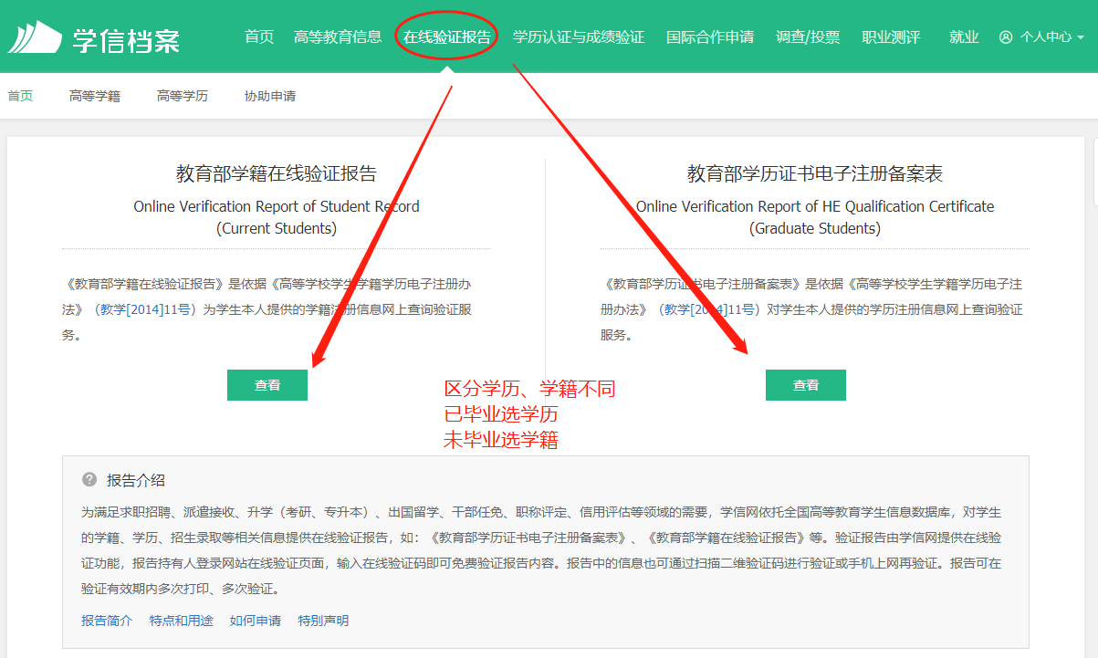
2. 学位验证下载：教育部学位与研究生教育发展中心
https://www.cdgdc.edu.cn/
